Консультация для педагогов:

«ТОП-5 самых популярных видов бизибордов»
Теперь давайте разберемся с тем, какие бывают бизиборды. На сегодняшний день вы можете встретиться с самыми разными видами данной игрушки, начиная он небольших и компактных моделей, заканчивая досками, которые займут всю стену в детской комнате. Кроме того, бизиборды могут быть изготовлены из дерева или пластика, а также можно встретить мягкие развивающие игрушки, которые станут идеальным вариантом для самых маленьких.
₽Итак, давайте рассмотрим каждый из них детальнее. Это поможет вам определиться с тем, какой бизиборд подойдет именно вам.

Классический бизиборд
Классический бизиборд – поверхность, на которой крепятся элементы различной сложности. Это самый старый вид развивающей доски, который до сих пор пользуется огромной популярностью, как у детей, так и у взрослых.
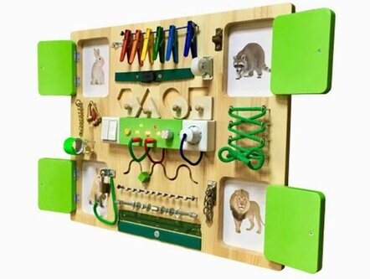
Цена у такого бизиборда невысокая, кроме того, сделать его можно и самостоятельно из подручных материалов. Для этого вам потребуется доска, размер которой может быть 30х30 сантиметров (маленькие), 60х50 (средние) или же 100х60 сантиметров (большие). При этом ширина бизиборда, предназначенного для ребенка, может быть и больше метра, но вот делать его высотой более 60 сантиметров все же не стоит, так как ребенку будет неудобно взаимодействовать с элементами, расположенными в верхней части стенда.

Двухсторонний классический бизиборд
Данные модели отличаются от классических развивающих досок только тем, что элементы на таких бизибордах расположены с двух сторон. Обычно, это две доски среднего или же небольшого размера, надежно соединенные между собой. На таком стенде развивающие элементы могут быть расположены либо с двух сторон, либо же только с одной. При этом на второй стороне может быть доска для рисования маркерами или мелом.
Преимущество такого бизиборда заключается в том, что пользоваться им могут сразу двое детей, Это очень удобно для родителей двойняшек, погодок или же детей с небольшой разницей в возрасте. На таком стенде вы сможете расположить элементы, которые будут интересны детям разного возраста, а значит, у каждого ребенка будут свои цели, которые он сможет достигнуть, освоив те или иные навыки.
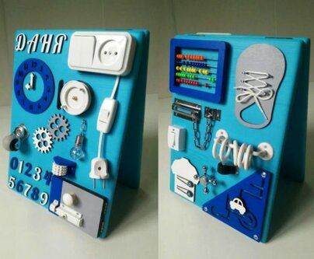
Еще одним преимуществом такой доски является ее компактность. В сложенном виде двусторонний бизиборд не занимает много места, а значит, его можно хранить в любом удобном для вас месте и доставать только при необходимости. Кроме того, его не нужно дополнительно крепить на стену или же мебель.
Сделать такой стенд можно и своими руками. Главное, позаботьтесь о том, чтобы бизиборд был достаточно устойчивым, а сцепка двух частей – достаточно надежной. В противном случае дети могут случайно сложить или же уронить на себя всю конструкцию.

Классический в различных формах
По сути, это все те классические бизиборды, только в качестве основания используется доска, выполненная в форме машины, дерева либо же животного. Выглядит он довольно интересно, но цена такой развивающей доски все-таки немного выше. Кроме того, необычный внешний вид может отвлекать внимание ребенка от элементов, которые на нем закреплены. Да и необычная форма такой доски не дает возможности сделать ее более функциональной и разместить на ней множество интересных деталей. Поэтому если вы хотите приобрести для своего ребенка именно такую красивую доску, то будьте готовы отказаться от некоторых элементов.
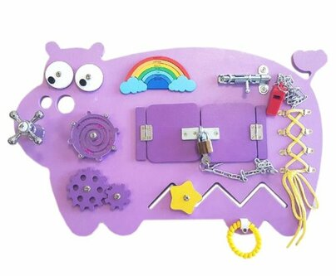

Бизикуб или бизибокс
Как выглядит такая развивающая игрушка можно понять из ее названия. Она представляет собой куб, на 5 сторонах которого располагаются различные элементы.
Такой бизибокс идеально подойдет для детского образовательного учреждения, а также для дома, в качестве стационарной игрушки. С таким бизикубом сможет играть сразу несколько детей, поэтому его можно установить в детском саду или комнате, в которой живет не один ребенок. Кроме того, к преимуществам такой модели можно отнести то, что внутри она пустая, а значит, внутри нее можно спрятать другие детские вещи.
Однако у бизибокса есть и определенные недостатки. К ним можно отнести:
- Высокая стоимость;
- Данная модель занимает довольно много места и не подойдет для людей, не располагающих лишними квадратными метрами;
- Проблемы с транспортировкой. Такой бизикуб не всегда можно разобрать, поэтому перевезти его можно будет только на машине, да и то он будет занимать в ней довольно много места;
- Разбирающиеся модели встречаются редко и с их сборкой у вас могут возникнуть проблемы;
- Не самое лучшее качество основания. Зачастую, для этого компании используют фанеру, детали из которой выпиливают с помощью лазера. При этом практически никто не занимается их дальнейшей обработкой, в результате чего края бизибокса остаются довольно острыми.
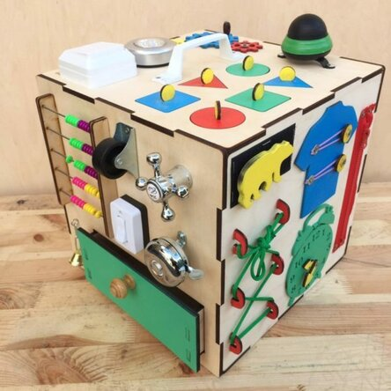

Бизидом
По сути, бизидом мало чем отличается от бизикуба, только вместо верхней плоскости он обладает двухскатной крышей. Таким образом, вместо 5 плоскостей с закрепленными на них элементами мы получаем 6.
Соорудить такой бизидом можно и самому. Для этого вам понадобится материал для основания, развивающие элементы, которые вы закрепите на нем, а также инструменты и материалы для крепления. При этом вы можете построить домик любого размера и вида. Кроме того, самодельный бизидом может обладать любой формой, а также иметь дополнительные пристройки. Они увеличат количество плоскостей и позволят закрепить на них другие элементы, нужные для развития мелкой моторики.

Мягкий бизиборд
Мягкий бизиборд является идеальным вариантом для малышей. Чаще всего его изготавливают из фетра своими руками, однако может быть использован и другой материал. Его можно повесить на стену, боковую часть детской кроватки или же превратить в развивающий коврик.
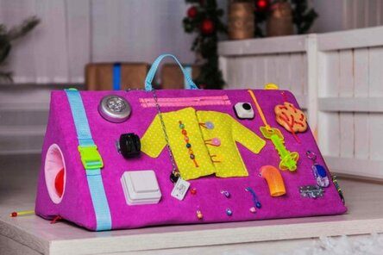
Твердые детали, такие как краники, розетки и выключатели на него обычно не крепятся. В качестве развивающих элементов используются различные липучки, шнурочки, цепочки, кармашки, а также змейки и прочие застежки. Также для развития мелкой моторики и тактильных ощущений к такому бизиборду можно пришивать мешочки, наполненные камнями, крупами и прочими материалами, а также лоскутки кожи, меха, бархата и прочего материала.

